消费品召回计划
生产者名称 | 泉州集友鞋业有限公司
产品名称 | 女时尚休闲鞋
品牌 | 快乐玛丽
涉及数量 | 19双
型号/规格 | 杏色35码至40码
生产起止日期 | 2023年4月6日至2023年4月6日
生产批号/批次 | 2G6216W/2023年4月6日
产品描述及外观图片 | 女时尚休闲鞋 杏色 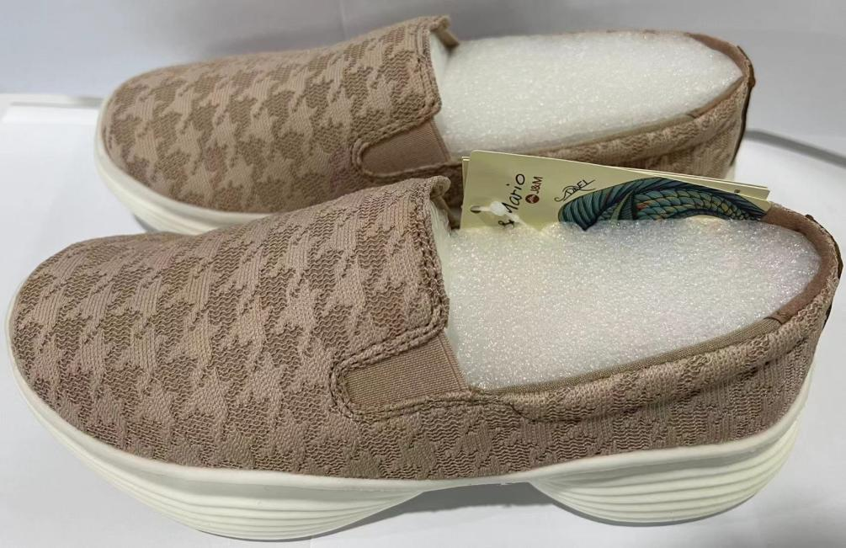
存在的缺陷 | 鞋子内衬甲醛含量过多
可能导致的后果 | 长期接触可能会对身体造成伤害，存在一定的安全隐患
避免损害发生的应急处置方式 | 停止使用该产品
具体召回措施 | 为消费者提供免费退换货服务
召回负责机构 | 泉州集友鞋业有限公司
召回联系方式 | 0592—8266632
召回进度安排 | 2024年4月8日至2024年7月8日，泉州集友鞋业有限公司将在天猫快乐玛丽旗舰店发布召回公告通知消费者此次召回事宜，为购买该批次产品的消费者提供免费退换货服务。同时，消费者也可拨打客户服务热线（0592—8266632）了解具体事宜。
其他需要报告的内容 | 无
其他信息 | 相关用户也可以登录国家市场监督管理总局缺陷产品管理中心网站、中国产品安全与召回信息网或关注微信公众号（SAMRDPAC)，或拨打缺陷产品管理中心热线电话：010-59799616，了解更多信息。

